**USER MANUAL**

SISTEM GYMANASTIC

VERSI 2.0

Disediakan oleh :

Nur Fatihah Binti Saleh

ISI KANDUNGAN

|  |  |  |
| --- | --- | --- |
| BIL | TAJUK / PERKARA | MUKASURAT |
| 1 | Tujuan | 1 |
| 2 | Maklumat Asas | 1 |
|  | 2.1 Sistem | 1 |
|  | 2.2 Pemasangan Sistem | 1 |
| 3 | Cara Penggunaan Sistem  paparan_gym.html | 2 |
|  | daftar.php dan maklumat_pengguna.php | 3 |
|  | edit.php | 4 |
| 4 | Soalan Lazim | 5 |
| 5 | Hubungi | 5 |

DOKUMENTASI MANUAL PENGGUNA BAGI SISTEM *GYMANASTIC*

|  |  |  |
| --- | --- | --- |
| **Versi** | **Tarikh Diluluskan** | **Pemilik** |
| 2.0 | 9/7/2018 | Muhammad Zawawi |

1. Tujuan

Dokumentasi ini bertujuan sebagai keperluan untuk mengurus manual pengguna, memastikan kawalan versi, mengurus dokumen berkaitan dan mengawal risiko kehilangan manual pengguna.

1. Maklumat Asas
2. Sistem

|  |
| --- |
| 1. *A software system based on the Windows 7 SmartPhone Platform* 2. *System name or title: HOPE* 3. *System code: WP7* |

1. Pemasangan Sistem

|  |
| --- |
| 1. *Software and Hardware Requirement* 2. *Step pemasangan* 3. *Configurasi sistem* |

1. Cara Penggunaan Sistem

Skrin : paparan_gym.html

Penerangan proses BMI :

1. Pengguna memasukkan url **localhost/maklumat_gym/paparan_gym.html**
2. Pengguna memasukkan berat serta tinggi
3. Klik ① ***Calculate BMI***
4. Kemudian ② **Jumlah BMI** dan ③**Maklumat BMI** dipaparkan
5. Kemudian klik ④**Maklumat Pengguna** untuk melihat senarai ahli
6. Klik ⑤**Laman Utama** untuk kembali ke laman utama

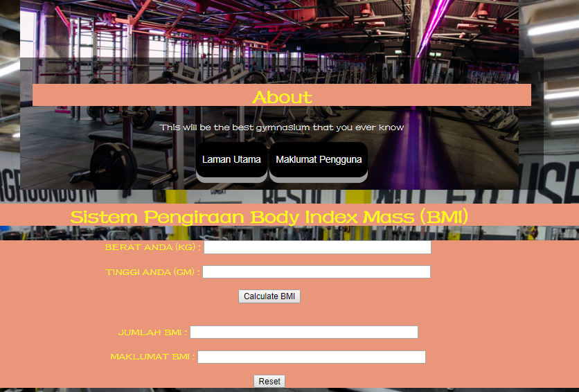

3

5

**1**

**4**

**2**

Skrin : daftar.php

Penerangan proses tambah ahli baru :

1. Pengguna memasukkan url **localhost/maklumat_gym/daftar.php**
2. Pengguna memasukkan id,nama,no kad pengenalan,no telefon
3. Kemudian klik ① **Hantar**

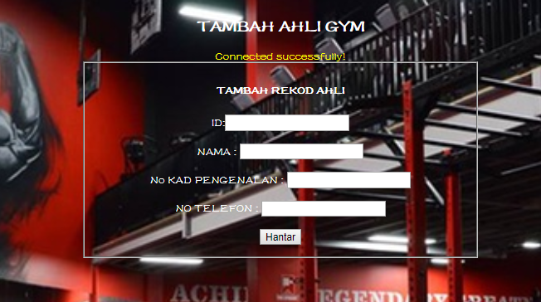

1. Paparan maklumat ahli yang berdaftar dipaparkan
2. Kemudian pengguna klik pada butang ②**Laman Utama** dan ③**Tambah Rekod**

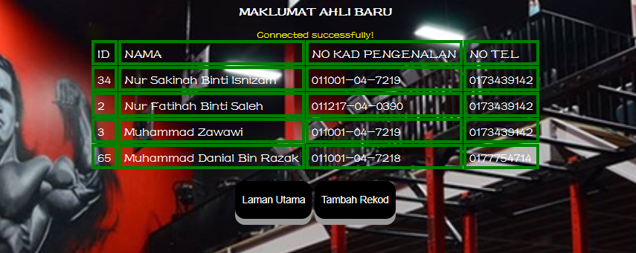

1

2

3

Skrin : edit.php

Penerangan proses kemaskini :

1. Pengguna memasukkan url **localhost/maklumat_gym/edit.php**
2. Pengguna memasukkan maklumat yang ingin diubah ke dalam maklumat kemaskini pelanggan.
3. Kemudian pengguna klik **① Kemaskini**
4. Kemudian maklumat yang dikemaskini dipaparkan
5. Kemudian pengguna klik **②Kemaskini** dan **③Padam** apabila ingin membuat kemaskini atau memadam
6. Kemudian pengguna klik pada butang **④Laman Utama** dan **⑤Tambah Rekod** untuk menambah maklumat dan kembali ke laman utama

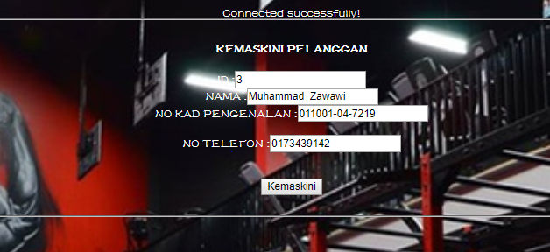

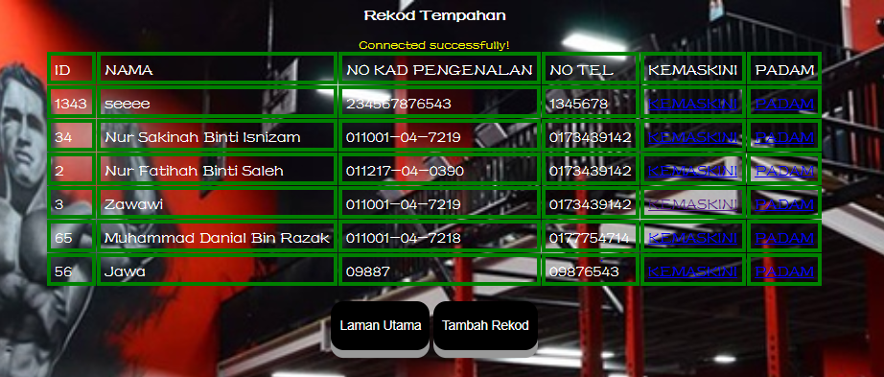

1

3

4

2

\

1. Soalan Lazim

|  |
| --- |
| * *Boleh letak apendik* * *Bina soalan dan jawapan* * *FAQ* |

1. Hubungi

|  |
| --- |
| *Person-in-charge*  Muhammad Zawawi- 0172013008 |